Круговые диаграммы
- На диаграмме показаны религиозные составы населения Германии, США, Австрии и Великобритании. Определите по диаграмме, в какой стране доля протестантов превышает 50%.
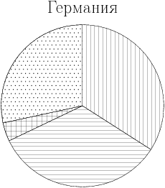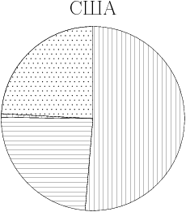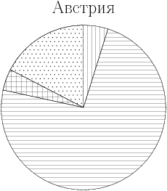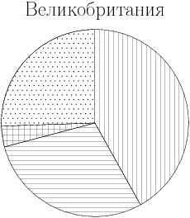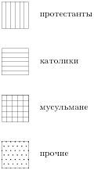
1. | Германия |  | 2. | США |  | 3. | Австрия |  | 4. | Великобритания

- На диаграмме показаны религиозные составы населения Германии, США, Австрии и Великобритании. Определите по диаграмме, в какой стране доля мусульман превышает 4%.
1. | Германия |  | 2. | США |  | 3. | Австрия |  | 4. | Великобритания

- На диаграмме показано распределение земель Уральского, Приволжского, Южного и Дальневосточного Федеральных округов по категориям. Определите по диаграмме, в каком округе доля земель сельскохозяйственного назначения превышает 70%.
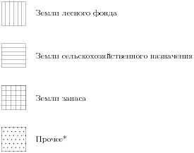
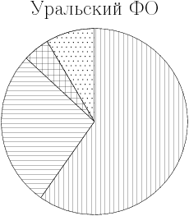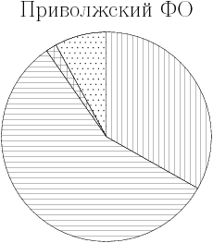
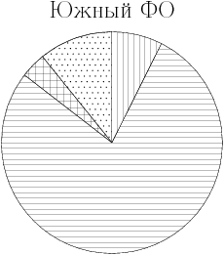 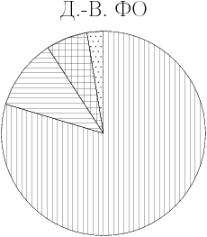*прочее — это земли поселений; земли промышленности и иного специального назначения; земли особо охраняемых территорий и объектов.
1. | Уральский ФО |  | 2. | Приволжский ФО |  | 3. | Южный ФО |  | 4. | Дальневосточный ФО
- На диаграмме показано распределение земель Уральского, Приволжского, Южного Федеральных округов и Сибири по категориям. Определите по диаграмме, в каком округе доля земель лесного фонда превышает 70%.
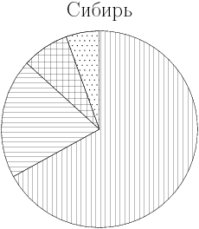
*прочее — это земли поселений; земли промышленности и иного специального назначения; земли особо охраняемых территорий и объектов.

1. | Уральский ФО |  | 2. | Приволжский ФО |  | 3. | Южный ФО |  | 4. | Сибирь
- На диаграмме показано распределение земель Уральского, Приволжского, Южного Федеральных округов и Сибири по категориям. Определите по диаграмме, в каком округе доля земель сельскохозяйственного назначения превышает 70%.
*прочее — это земли поселений; земли промышленности и иного специального назначения; земли особо охраняемых территорий и объектов.

1. | Уральский ФО |  | 2. | Приволжский ФО |  | 3. | Южный ФО |  | 4. | Сибирь

